Мероприятия по повышению качества,

расширению качества блюд и кулинарных изделий.

**«Азбука правильного питания» - 4 класс**

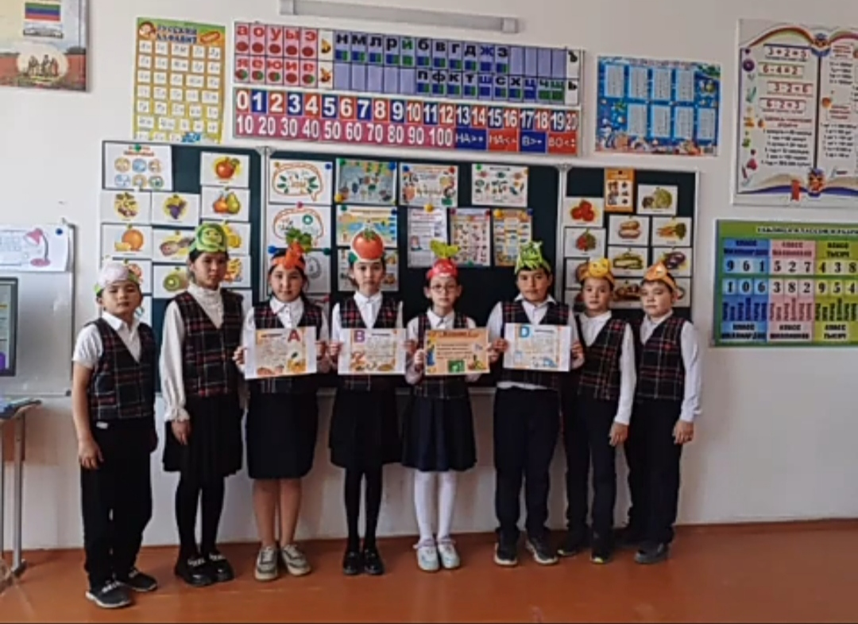

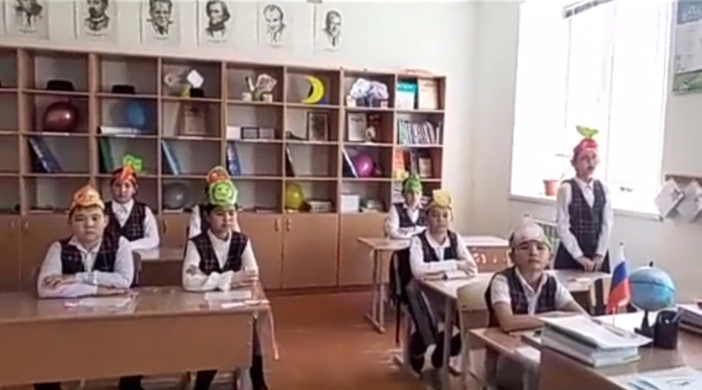

**«Правильно питайся- здоровья набирайся!» - 1 класс.**

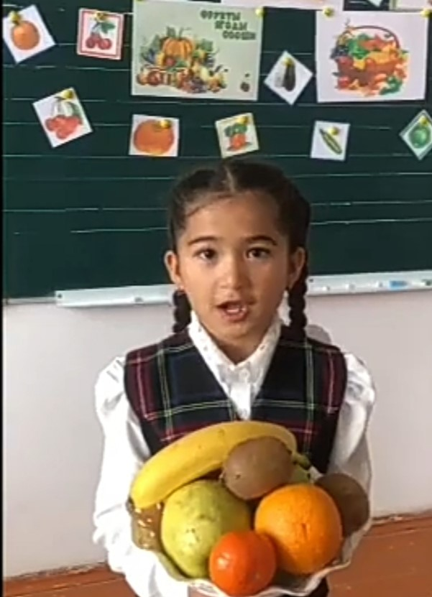

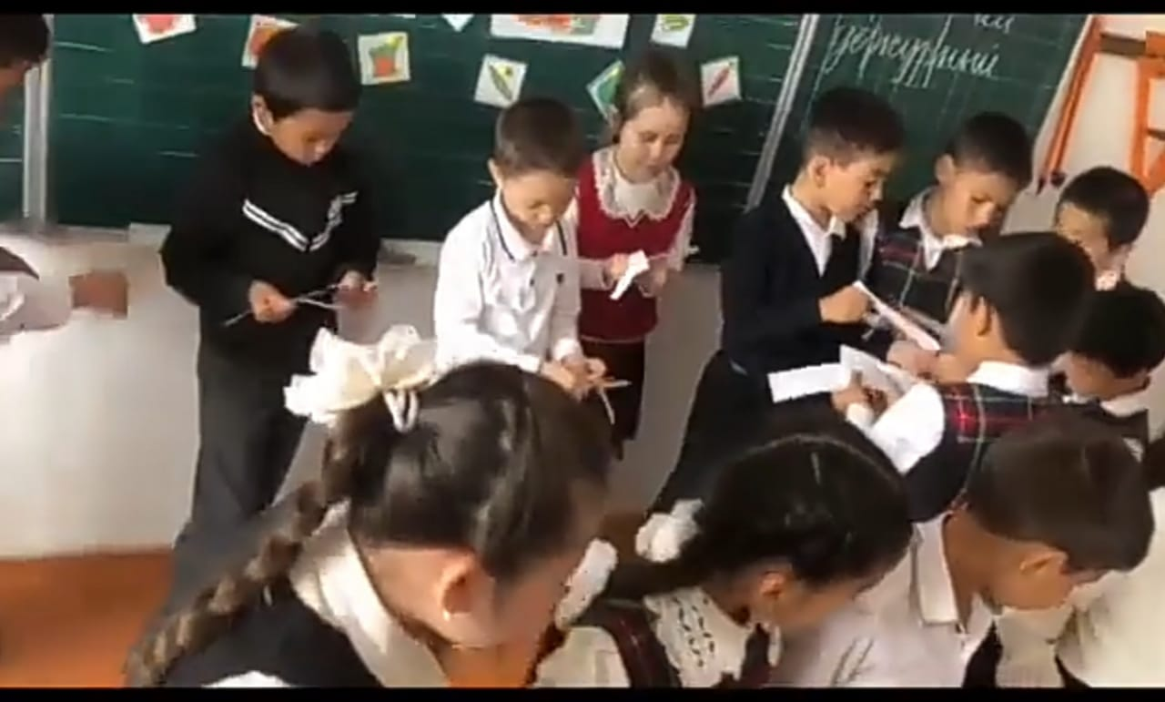

**«Здоровое питание»- 3 класс**

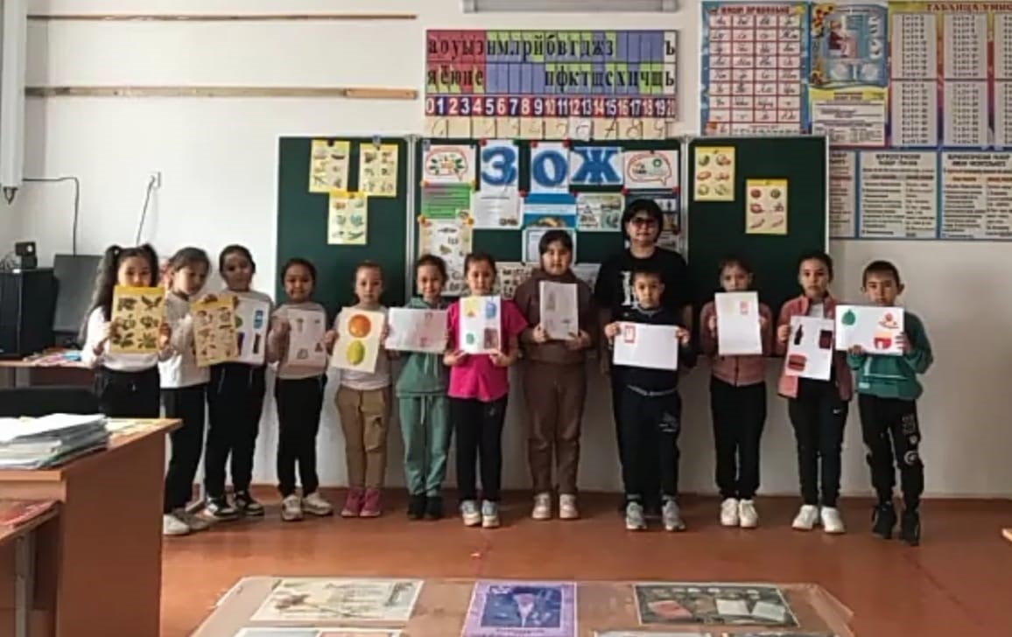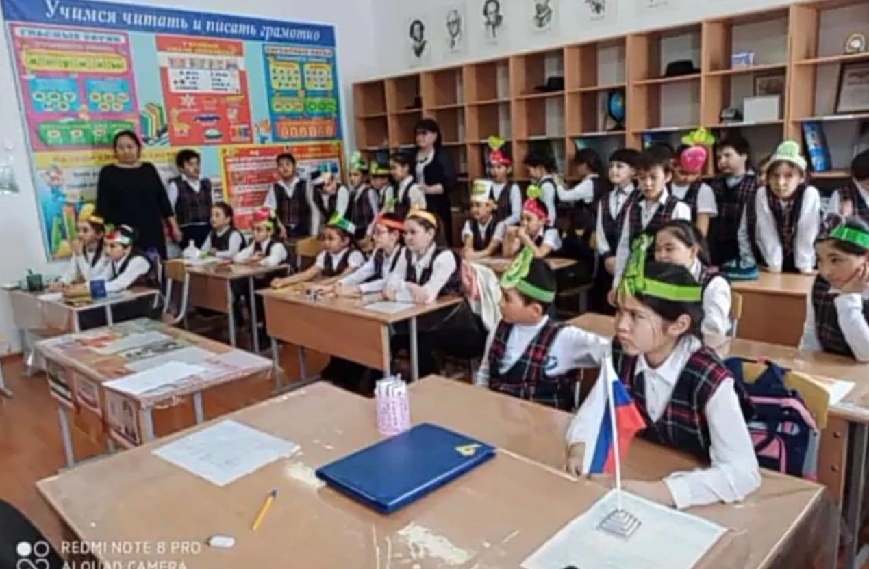

[**https://youtu.be/GnEPop-TDBQ**](https://youtu.be/GnEPop-TDBQ)

**Акция «Я готовлю сама», учащиеся 2 класса.**

**Школа кулинарного мастерства.**

